Escola Cebolinha
Nome:__________________________________________________________
Professora:___________________________
APOSTILA DO RECESSO ESCOLAR
Maternal e Jardim I
Manhã e tarde
Semana de 27 até 31 de julho.

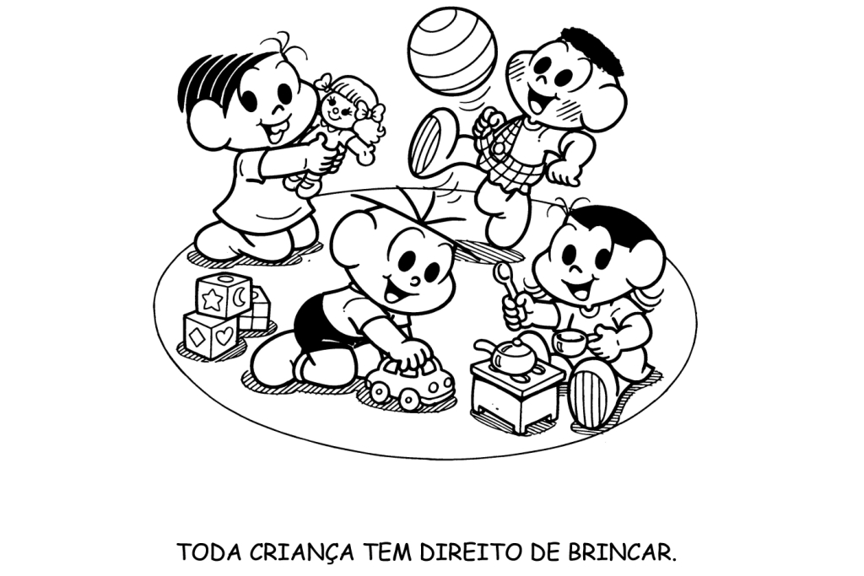
Recadinhos importantes:
- Crianças, mesmo em casa estamos trabalhado muito, vídeo/aulas, atividades nas apostilas, nos livros, fotos com atividades festivas, UFA!!! Quantas coisas estamos fazendo!
Então, nesta semana vamos descansar um pouquinho, teremos só algumas atividades divertidas na apostila.
Vamos voltar com nossas vídeo/aulas na próxima semana 03 de agosto de 2020.

A Tia está com saudades. Amo vocês!!!!
É segredo!!!!!
É Confidencial,
Somente para o aluno.

O dia dos pais está chegando. Vamos fazer uma bela homenagem a ele.
Faça um vídeo com uma mensagem bem bonita ou confeccionando o presentinho do papai. Use sua imaginação. Capriche!!!

Atenção as dicas!!!
- Lembre-se que o vídeo deverá ser de até 2 minutos
- Fale alto e com clareza.
- Grave com o celular na horizontal e num ambiente claro!

Envie o vídeo para escola até o dia 03/08.

Sugestões de atividades divertidas para o recesso.
- Links de jogos:

https://www.jogosgratisparacriancas.com/arrastar-soltar/14-actividade-online-vogais.php

https://www.jogosgratisparacriancas.com/bebes-criancinhas/jogar_arco_iris.php

https://www.jogosgratisparacriancas.com/colorir/5_pintar_borboletas.php

https://www.jogosgratisparacriancas.com/colorir/2_pintar_aniversario.php

- Links de vídeos:

https://www.youtube.com/watch?v=EhcFfinwDWg

https://www.youtube.com/watch?v=91LKnp5y2r8

- Receita de massinha de modelar caseira.

Você vai precisar de:
- 4 xícaras (chá) de farinha de trigo
- 1 xícara (chá) de sal
- 1½ xícara (chá) de água
- 1 colher (sopa) de óleo (soja, girassol, ou outro comestível)
- corante comestível de cores variadas
Modo de preparo: Misture os ingredientes em sequência e por último, coloque o corante da cor que preferir.
Meu amor divirta-se com os jogos e vídeos. Descanse também.
Se cuide e fique em casa. Amo vocês!

